**KONKURS! SZTYGAR® po stronie natury!**

**Ruszyła druga noworoczna odsłona KONKURSU SZTYGAR® po stronie natury przygotowana przez właściciela marki WĘGIEL SZTYGAR – Synergio Group SA. Każdy uczestnik ma szansę na zwrot poniesionych wydatków związanych z ogrzewaniem. Jeśli tylko masz oko zdolne uchwycić najpiękniejszy kadr przyrodniczy w Twojej okolicy weź udział w konkursie. Aby realnie powalczyć o 5 000 zł trzeba zrobić imponujące foto Matki Natury i zaopatrzyć się w produkty marki SZTYGAR® u jednego z Dystrybutorów lub bezpośrednio w e-sklepie.**

Już od niedzieli (13 stycznia do 28 lutego 2019) można wziąć udział w KONKURSIE SZTYGAR® po stronie natury. Zabawa daje każdemu Uczestnikowi możliwość zwrotu już poniesionych kosztów na zakup produktów marki SZTYGAR®. Twój mądry wybór – czyli decyzja o ogrzewaniu domu zimą wysokojakościowym, certyfikowanym ekogroszkiem SZTYGARem® – będzie nagrodzony. Podejmij wyzwanie i weź udział w II noworocznej odsłonie konkursu.

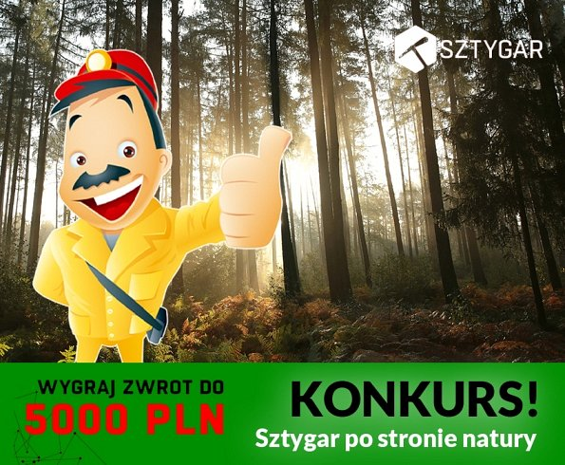

**3 KONKURSOWE kroki**

Aby wziąć udział w konkursie wykonaj 3 proste kroki. Po pierwsze kup dowolny produkt marki SZTYGAR® (ekogroszek ULTRA, ekogroszek PREMIUM lub Orzech PREMIUM) i zachowaj paragon lub paragony zakupu. Zakupy zrób u jednego z Dystrybutorów lub bezpośrednio w sklepie online www.sztygar.pl. W drugim kroku wykonaj zdjęcie natury w Twojej okolicy. Pokaż jak piękna jest przyroda, o którą chcesz dbać. Trzeci krok to wysłanie zgłoszenia: zdjęcie i paragon lub paragony zakupu WĘGLA SZTYGAR pod adres konkurs@sztygar.pl. W wiadomości można podać link do zdjęcia już umieszczonego w Twoim kanale social media pod hasztagami #sztygarkonkurs lub #sztygarmadrywybor. Jeśli kupiłeś ekogroszek SZTYGAR® w sklepie internetowym możesz w wiadomości załączyć skan faktury lub elektroniczne potwierdzenie zamówienia (ewentualnie zdjęcie faktury lub paragonów wykonane telefonem). W przypadku opublikowania zdjęcia w kanale social media pamiętaj, że profil musi być otwarty - przynajmniej w okresie trwania konkursu - tak aby Jury mogła obejrzeć Twoją fotografię. Do jednego zdjęcia może być podpiętych wiele paragonów bowiem paragony są przypisywane do konkretnego Użytkownika.

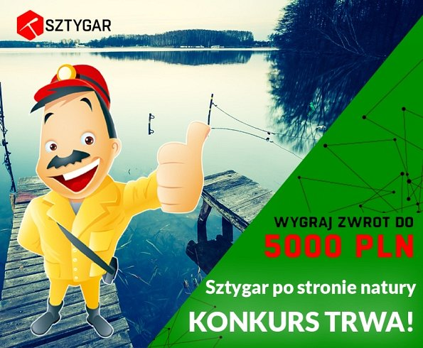

**FOTO z okoliczną naturą**

Zdjęcie, które trzeba dołączyć do zgłoszenia razem z opłaconym paragonem powinno przedstawiać przyrodę, szeroko rozumianą najbliżej naturę, która zachwyca i o którą należy zadbać. Każde oryginalne ujęcie lub technika wykonania zdjęcia będą dodatkowo punktowane. Konkurs SZTYGAR® po stronie natury, to okazja do zaprezentowania sielskich i bardzo bliskich naszym Klientom rodzinnych krajobrazów. Podstawowe kryteria oceny konkursowego zdjęcia, to prostota, nastrojowość, piękno.

*- W zadaniu KONKURSOWYM Użytkownicy naszych produktów mogą pokazać nam swoją okolicę. Wierzymy, że nasz kraj, każdy region potrafi urzec pięknem. Nie wszyscy mieszkamy w górach czy nad morzem, jednak każda okolica: łąka, staw, czy polna droga potrafią chwycić nas za serce. Pokazanie piękna polskiej Matki Natury to również krok w stronę uświadomienia sobie, że warto się o nią zatroszczyć. Troska o przyrodę to obowiązek nasz wszystkich, dla poprawy jakości powietrza, dla zdrowia, dla zieleni która poprawia nastrój* – mówi Anna Gruszka, Dyrektor ds. Marketingu, Sprzedaży i PR firmy SYNERGIO GROUP SA właściciela marki SZTYGAR®.

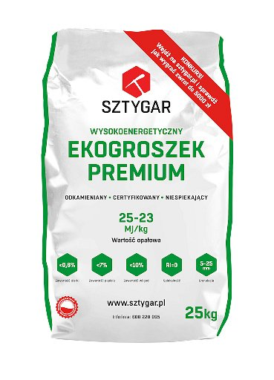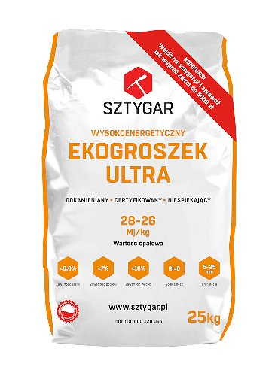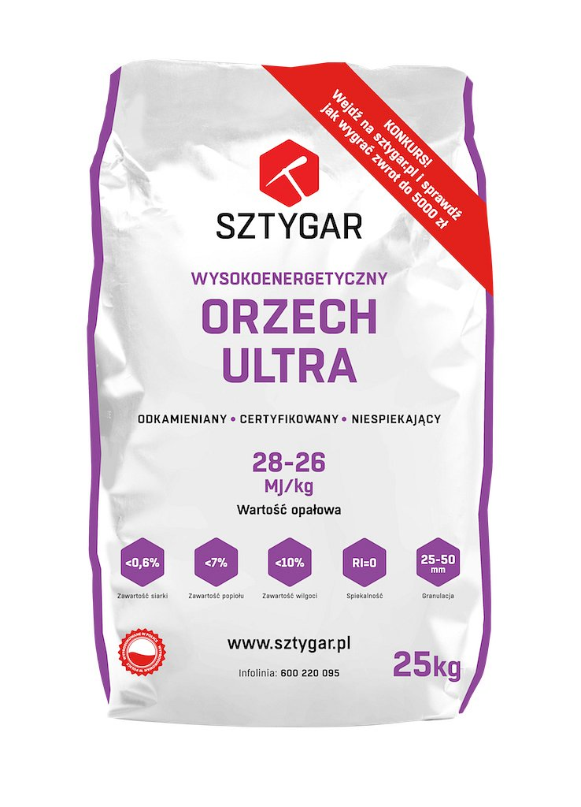

**Rozpalająca do czerwoności NAGRODA!**

Informacje o KONKURSIE można znaleźć na stronie producenta marki www.sztygar.pl, tam też znajduje się regulamin. Odsyłacze i skrócone informacje widnieją również na nowych opakowaniach produktów węglowych. Organizator przewidział 3 główne nagrody oraz wiele prezentów dla osób wyróżnionych. W KONKURSIE mogą wziąć udział osoby posiadające opłacone paragony z datą po 24. grudnia 2018 do 28 lutego 2019.

*- Pozytywna interakcja z naszymi Klientami w I edycji konkursu oraz świadomość jak wysokie koszty ponoszoną polskie rodziny w związku z całorocznym ogrzewaniem wnętrz i wody użytkowej skłoniły nas do przygotowania II edycji KONKURSU. Uprościliśmy procedurę i mechanizm konkursu – aktualnie wystarczy wysłać wiadomość z paragonem i zdjęciem. Przy realizacji tej zabawy ponownie postawiliśmy na realną możliwość „zwrotu kosztów” już poniesionych na ogrzewanie. Świadomy wybór wysokiej jakości ekogroszku marki SZTYGAR® procentuje. Na szczęście coraz większa grupa osób zdaje sobie sprawę, że to wiele korzyści dla nas i otoczenia – to zdrowsi my, czystsze powietrze i środowisko oraz możliwość wygrania sporych pieniędzy. Jeśli nadesłane zdjęcie okolicy Uczestnika nas zachwyci autor zdjęcia otrzyma pieniądze, które już wydał na jesienno-zimowy zapas węgla marki SZTYGAR®. Cieszy nas, że ta zabawa to również uatrakcyjnienie naszej oferty dla stale rozbudowującej się sieci naszych dystrybutorów.* – mówi Anna Gruszka, Dyrektor ds. Marketingu, Sprzedaży i PR firmy SYNERGIO GROUP SA właściciela marki SZTYGAR®.

Łączna suma nagród w dwóch edycjach konkurów to ponad 20 tysięcy złotych. Nagroda główna to zwrot poniesionych wydatków na węgiel do 5 tysięcy złotych, 2 zwroty w kwocie 1500 zł oraz wiele gadżetów marki SZTYGAR®. Wyślij swoje zgłoszenia na adres konkurs@sztygar.pl do 28 lutego 2019 r.

INFORMACJE O FIRMIE

Synergio Group S.A. to jeden z liderów na rynku surowców energetycznych w Polsce. Właściciel marki węglowej WĘGIEL SZTYGAR®. Od lat oferuje wysokoenergetyczny węgiel kamienny typ. 31-32 (zgodnie z Polską Normą PN-82 G- 97002). Produkty węglowe marki WĘGIEL SZTYGAR® odznaczają się najwyższym wskaźnikiem czystości. Przed zapakowaniem węgiel jest odkamieniany, oczyszczany oraz suszony. Najwyższą jakość produktów marki WĘGIEL SZTYGAR® gwarantują certyfikaty akredytowanych laboratoriów oraz innowacyjny system odkamieniania wdrożony w zakładzie.